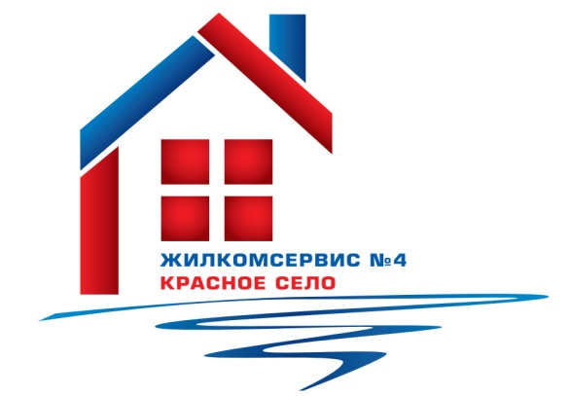
Перечень работ по текущему ремонту общего имущества многоквартирного дома
на 2015 год

Адрес: Гатчинское ш., дом 12 корп. 1

№ п/п | Наименование работ
1 | Аварийно-восстановительные работы
2 | Ремонт бойлера
3 | Подготовка дома к зимнему периоду
4 | Косметический частичный ремонт I парадной
5 | Ремонт водомерного узла

